Diálogos em círculos: Juventude Negra e seus direitos.  
*IV Encontro Afro-Cristão  
1 até 3 de Abril*

Entre a chamada de tambores africanos e muitas expectativas, iniciou-se na manhã do 1º dia de abril o IV Encontro Afro-Cristão. Olhos e ouvidos estavam ávidos por escutar as palavras do Prof. Dr. José Vicente, reitor e fundador da Faculdade Zumbi dos Palmares, que ministraria a primeira palestra.

Em sua fala o reitor trouxe um painel mais abrangente do que o esperado. Lembrou dos amigos que, com espírito solidário, auxiliaram no processo de construção da Faculdade Zumbi dos Palmares; lembrou as recentes declarações racistas e homofóbicas dos Deputados Jair Bolsonaro e Marco Feliciano; informou que o relator do Estatuto da Igualdade Racial não acredita em raças e por isso fez vários cortes no documento final aprovado e por fim apresentou um painel histórico das(os) negras(os) brasileiras(os) desde a alforria até os dias de hoje.

Sua palestra trouxe desafios ao movimento negro, às instituições religiosas e de educação. Para o reitor é preciso que se pense a identidade negra. No Brasil, um país tão misto e tão preconceituoso, quem afinal é o negro? Aquele que tem a pele negra? Ou que apesar da pele clara, tem traços negros no corpo (nariz, cabelo, boca e etc)? Ou a pessoa que mesmo possuindo traços latino-mericanos ou europeus, possui genes africanos? Ou ainda, quem pertence à determinada classe social? Repensar esta categoria – quem é o negro – traz novos desafios para o movimento. O processo de conscientização deverá estender-se a pessoas que nunca se pensariam como negras.

A Igreja também foi convocada pelo Reitor José Vicente a participar deste processo de conscientização, oferecendo seu espaço e incluindo a afro-descendência brasileira na sua teologia e liturgia, além de contribuir para a desconstrução da imagem do negro como “coisa ruim”. Em pleno século XXI, não é mais possível cantar que o meu coração, que era preto, agora é branco porque Cristo o lavou.

A ínfima e depreciada participação da negritude na sociedade em contraposição a maioria desta população no país é alarmante, significativa prova de que há um racismo velado no Brasil. Do contrário, o que explicaria a USP – maior universidade da América Latina – contar com apenas 5 (cinco) professores negros? Ou apenas 1 desembargador negro no estado de São Paulo? Ou a presença de um único bispo negro na Igreja Católica no Brasil? Estes e outros casos, segundo o reitor, são frutos da alforria descompromissada do Estado Brasileiro – que deixou os negros à própria sorte. Dados como este pedem que empresas ditas de “responsabilidade social” incluam neste selo o compromisso com a causa afro-descendente.

Coube a Doutoranda Juliana de Souza ministrar a segunda palestra do dia. A palestrante trouxe como tema principal de sua fala: a identidade negra. A abertura de sua fala emocionou com a projeção do clipe “A vida é Desafio” dos Racionais Mc’s. Juliana Souza também tocou os sentimentos dos presentes ao contar o seguinte relato: “(...) resolvi chamar os homens da Igreja e perguntá-los ‘Quem aqui já foi parado pela polícia’. Dentre as 15 pessoas, os sete negros presentes foram os únicos a levantarem as mãos. Entre eles, um menininho de 12 anos de idade”.

A mídia, a escola, a igreja e os demais segmentos sociais formadores de opinião pública teimam em reafirmar a história de um negro que começa à bordo do navio negreiro e termina com a lei áurea; teimam em construir a imagem de um negro vagabundo, meliante perigoso, digno de suspeitas por parte das autoridades.

Frente a esses fatos e ao tema da música apresentada, a palestrante questiona como pode a juventude negra construir a sua identidade nesta sociedade que lhe castra de todas as possibilidades e fecha-lhe todas as portas? Como o negro será duas vezes melhor se está 100 vezes atrasado? “Ou você é o melhor ou o pior de uma vez” como diz a ácida letra do Rap dos Racionais.

Por isso a doutorando apresenta a necessidade de rever todo o discurso veiculado sobre o negro. Os livros didáticos necessitam incluir a história dos grandes impérios africanos, dos quais descendem os afro-brasileiros; a criminalidade precisa ser vista não apenas como fruto da violência, mas, em última instância, como forma de resistência às privações impostas pela sociedade; além do envolvimento da Igreja e de outros espaços sociais com a cultura negra, afirmando-a e não demonizando e deslegitimando o que vem das terras d’além mar.

Tanto para o reitor da faculdade Zumbi dos Palmares, Prof. José Luiz Vicente, quanto para a Doutorando Juliana Souza, a Igreja tem papel importantíssimo na reconstrução e na afirmação da cultura e da identidade negra. Organismos ecumênicos, como a REJU (Rede Ecumênica da Juventude) e a CESE (Coordenadoria Ecumênica de Serviço), perceberam de antemão a necessidade de incluir a igreja neste diálogo e por isso apoiaram o IV Encontro Afro-Cristão, promovido pelo Ministério de Ações afirmativas Afro-descendentes da Igreja Metodista, que também contou com o apoio da Faculdade de Teologia, UMESP, EST (Escola Superior de Teologia) e Prefeitura de São Bernardo do Campo. Em continuidade, alguns relatos das *Rodas de diálogo*, o eixo que movimentou o nosso encontro.

Reflexão sobre as Rodas de diálogos.

Giramos em torno das possibilidades e necessidades de Teologias que abarquem criticamente, desde suas bases de espiritualidade até suas cátedras, a discriminação contra Negros e Negras. Teologias que se façam refletir em atos de justiça e que anunciem os direitos das crianças, adolescentes, jovens, adultos e idosos, homens e mulheres negras. Teologias com sons de atabaques, kalimbas e bongôs. Teologias que reflitam a história do povo negro para além dos navios Negreiros. Ao reconhecermos que Teologia é Hermenêutica, experimentamos falar teologicamente de *lugares complexos.* Arrazoados do que é a experiência humana a partir de seus fenômenos, representações e esperanças.

A liberdade implicada na concepção da inerente pluralidade da Teologia, provocou-nos questões. E como é importante fazer perguntar, inquirir e indagar. Por que mais jovens negros são exterminados em nossas terras? Por que as religiões de matrizes africanas são ininterruptamente demonizadas, em nossas terras, por outras religiões como, por exemplo, os diversos Cristianismos e o Islamismo? Por que a maioria dos analfabetos e miseráveis de nossas terras são negros/as? Por que nas Universidades de nossas terras poucos/as são os/as negros/as docentes e discentes? Como ser cristão/ã, afirmar ser discípulo de um carpinteiro galileu ou proclamar ao próximo: Paz! e permanecer de olhos fechados para as discriminações étnicas em nossos templos, salas de aula, em nossas casas e em nossas terras?

Quando estamos assentados, em círculo, aprendemos que nossas estaturas, nossas fragilidades e nossas esperanças se tocam. Todos/as e em todo lugar temos o que dizer. Teologia é um ato de inclusão complexa, menos eletiva e mais graciosa, re-união de todas as imagens de Deus, de todas as experiências espirituais, todos os Povos e todos os Símbolos. A complexidade foi a marca dos diálogos em círculos, que tivemos em todo encontro. Diálogos propositivos, criativos, críticos e ternos. Espaço para ouvirmos sobre: a) Mulher e seus direitos; b) Populações ribeirinhas e seus direitos; c) Comunidades Quilombolas e seus Direitos; d) Juventude Negra e seus diretos.

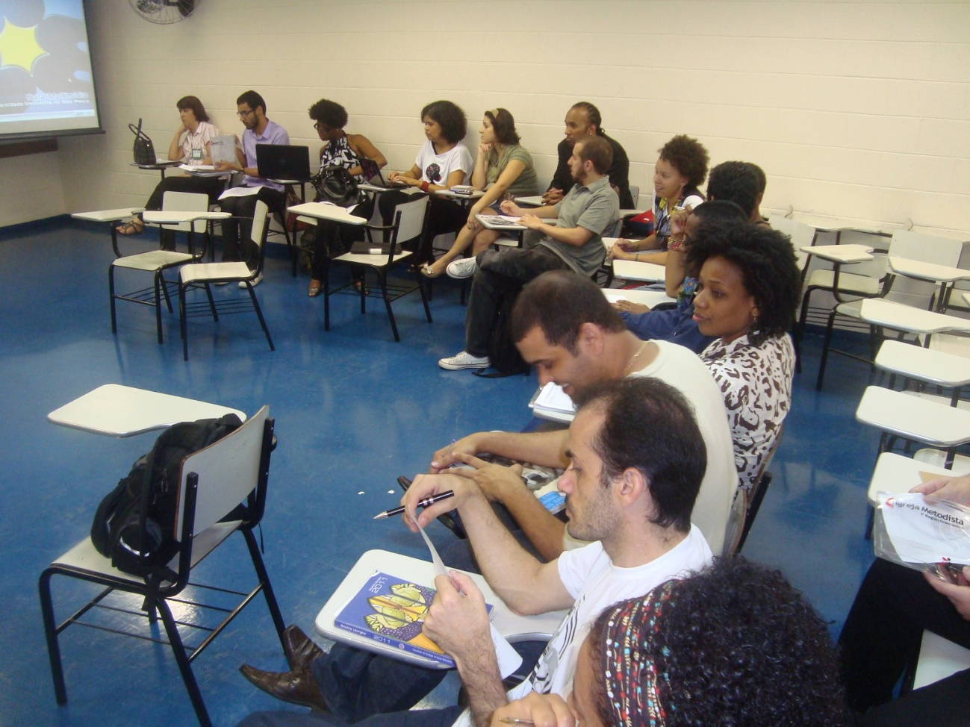

Do nosso diálogo surgiram reflexões e, a partir delas, tentativas de indicar caminhos ao nosso cotidiano e espiritualidade. São eles:

1. A Teologia não é sinônimo de estudo sobre a fé cristã e nem é sinônimo do Cristianismo. Essa perspectiva deve ser ponto de partida para nossa relação com outras religiões. Teologias – assim no plural! –, eis a maneira mais adequada encarar a diversidade desse saber antigo;
2. A Teologia é mais um caminho íntimo de pensar a fé, os símbolos e suas linguagens críveis, do que uma Ciência acadêmica. Assim tenta-se esquivar e criticar as teologias com adjetivação fixista, a fim de privilegiarmos a contextualização de nossa esperança e fé no cotidiano humano;
3. A teologia deve, portanto, pensar em sujeitos, mas não eleger sujeitos superiores;
4. A teologia cria\fomenta diálogos, o que lhe proporciona ser fundamentalmente crítica a fundamentalismos de ordem étnica, científica, econômica, ideológica e religiosa;
5. A renovação da liturgia, com a inclusão de elementos culturais durante as celebrações – atabaques, gongos, símbolos diversos e etc. – tem a ver com a própria renovação da Teologia, em sua história. Os modos que elaboramos nossas liturgias expressam os modos que interpretamos nossa fé e tradições religiosas;

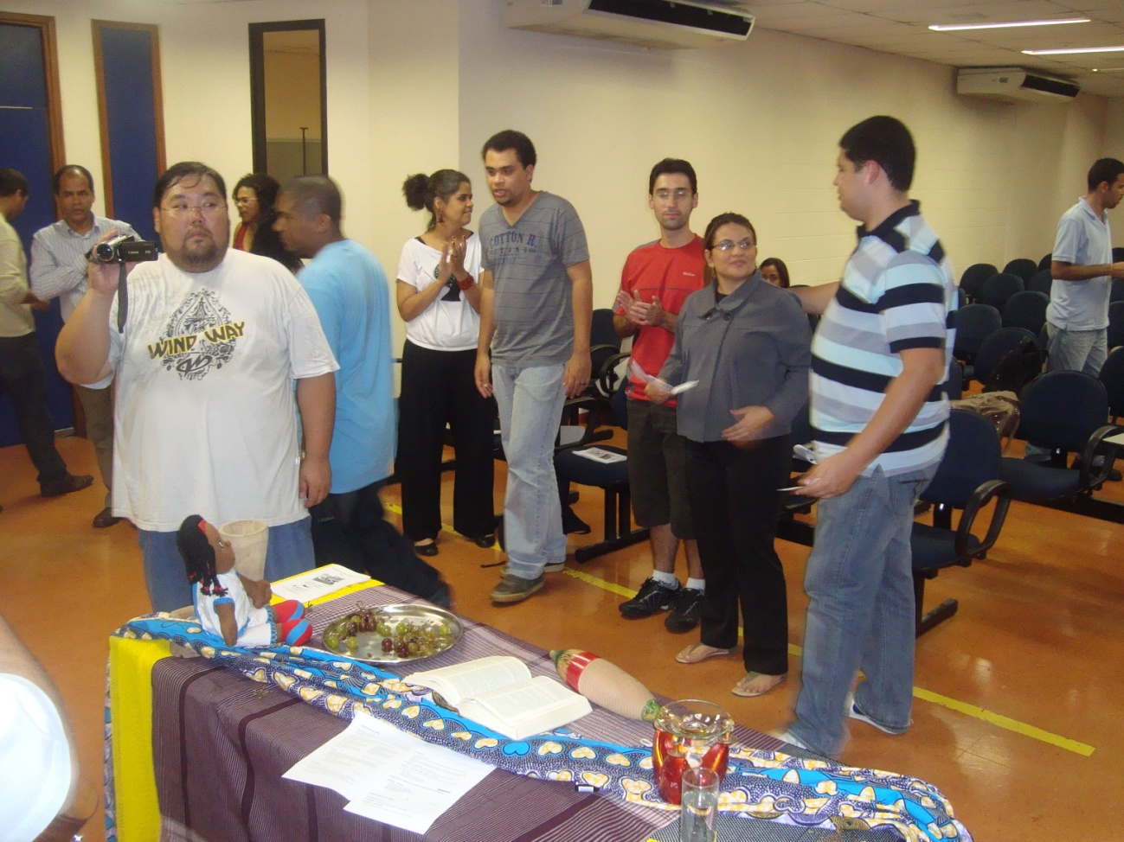

1. A Teologia africana necessita de espaço em nossos centros de formação teológica. Por sua forte ênfase comunitária e riqueza simbólica, as Teologias africanas oferecem mais às teologias nascidas em solo Sul-americano, do que as Teologias européias;
2. A religião (fé) está presente em todos os momentos da vida. Não é possível fazer separação, portanto entre sua fé e diferentes dimensões da vida;
3. Teologia como hermenêutica, ou seja, interpretação da condição humana e suas expressões de fé;

Os diálogos continuaram em movimento. Circulamos e giramos em torno das questões, denúncias e esperanças de Gênero e Juventude Negra.

Onde estão as cátedras sobre Gênero nas universidades brasileiras? Quantas são as professoras em nossas universidades? Por que as maiorias de mulheres compõem as membresias das igrejas cristãs e, em contrapartida, essas mulheres são minoria entre as lideranças dessas mesmas igrejas? Até quando as mulheres serão violentadas, abusadas, humilhadas e assassinadas diariamente pelos homens?

Houve outras questões e houve tempo para nos indignarmos com o silêncio que grandes instituições desse país, seculares e confessionais, insistem guardar sobre esse tema de morte. A denúncia contra a violência é urgente e não deve ser tolerada ou relegada ao silêncio. Você conhece os números e outros meios de denunciar a violência contra mulheres? Questionamos e aprendemos com vistas na partilha.

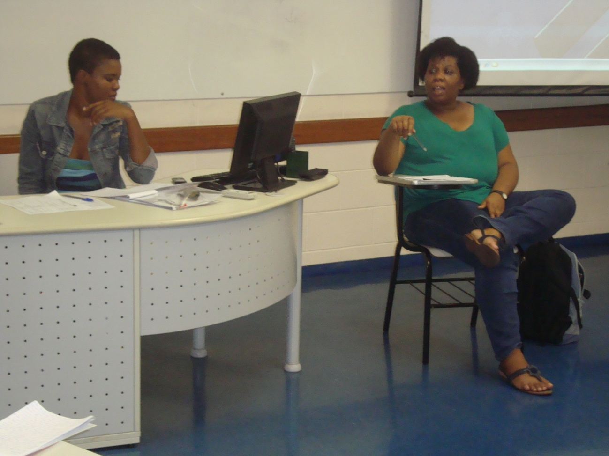

As mulheres são maioria em nossas comunidades de fé, sejam de matrizes africanos ou vertentes cristãs, mas não são representativas nas lideranças religiosas e ainda sofrem com a discriminação em sermões e estudos dirigidos.

Houve um processo de desconstrução das imagens de Deus, cujo centro passa pela imagem do homem Europeu, branco, olhos azuis e de traços afinados. É central que nossa vida de fé e nosso testemunho redimensionem, ressignifiquem e reapresentem imagens de Deus com pele negra, como mulher, como criança negra, como pobre, como indígena, como a maioria de nossos brasileiros e demais irmãos/ãs sul-americanos.

Para cristãos, o fortalecimento da imagem de Deus como imagem Masculina: Deus-Pai; Deus-Espírito; o filho do Homem e etc; deve ser tema de reflexões desde as bases (escolas dominicais, catequeses, CEB’s e etc.) até as Faculdades de Teologia.

Não se deve subestimar a educação androcêntrica, a qual é reproduzida até mesmo por algumas mulheres que educam seus filhos sem a presença de homens. Aqui temos um ponto que demanda claramente o anúncio de novas formas de educar e perceber o mundo. Forma essa que se constitui com complexidade e com mulheres, crianças, idosos e homens lado a lado.

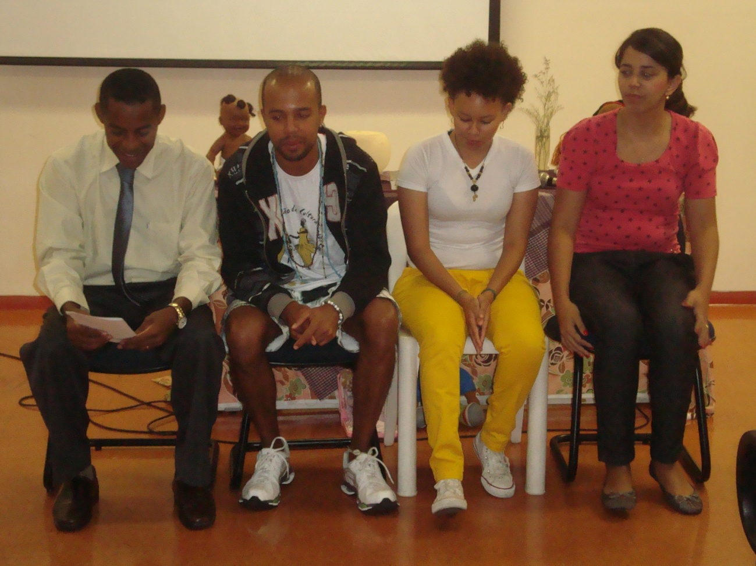

Como fechamento informal de nossas Rodas de Diálogos, nas quais cirandamos, circulamos e abraçamos indagações e compromissos, quatro jovens testemunharam sobre sua vida, amadurecimento, lutas e conquistas com relação a Juventude negra, seus direitos e esperanças. A marca desse momento foi a presença de jovens em diversos patamares dos grupos que lutam contra a discriminação étnica contra negros, homossexuais, afro-religiosos e mulheres. Esses jovens não só tem o que dizer, mas também expressam suas crenças com a vivacidade da cultura de seus ancestrais. Com isso, como ouvimos em um dos testemunhos, é possível bradar com alegria quando se descobre: “Jesus era Negro!”

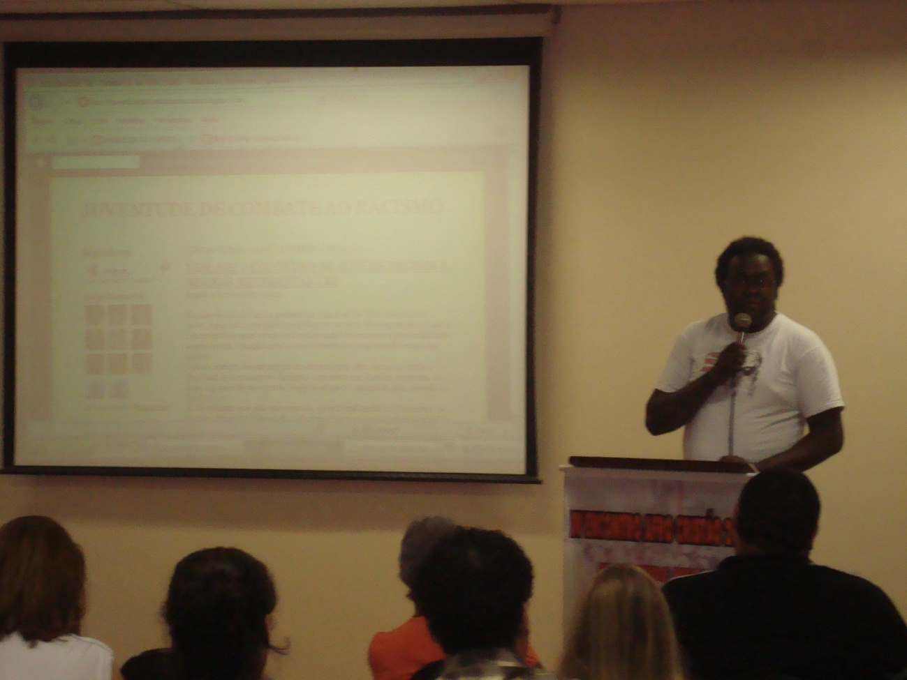

Jovens que lutaram contra a “educação de supremacia branca” e outros tipos de seletividade étnica dentro das universidades, em seus estágios e trabalhos, nas igrejas e nas ruas. Jovens que afirmaram suas identidades culturais e religiosas para além do padrão de consumo capitalista. A reinvenção da juventude negra em padrões que partem de suas próprias raízes africanas e influências tupiniquins foi testemunhada como evento já presente em nosso tempo (e Encontro), mas ainda há muito por reconstruir e reinventar. Estamos cientes e comprometidos com isso!

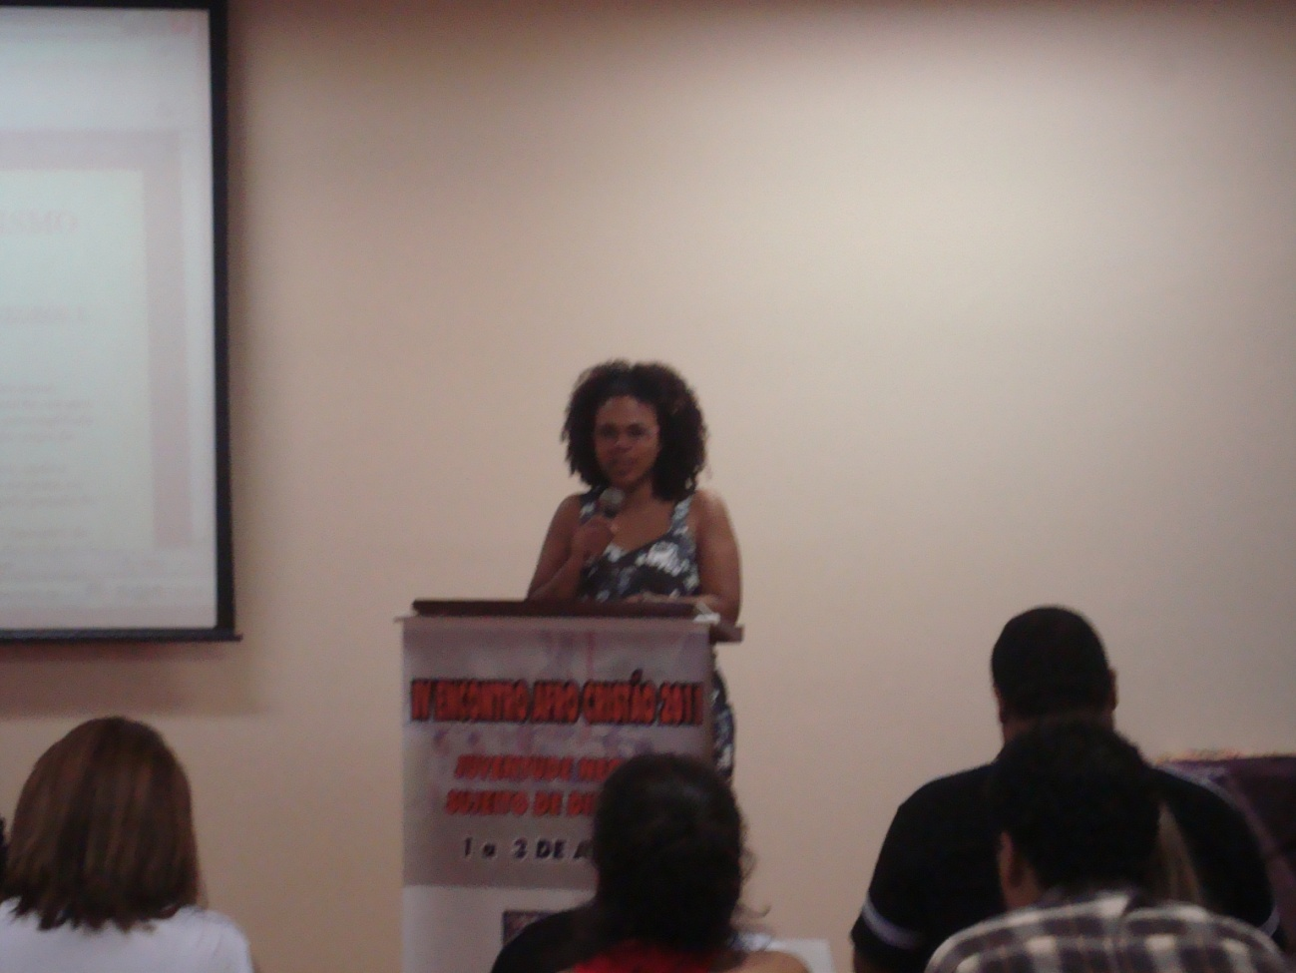

Por fim, ouvimos Jovens que lutam pelos direitos à terra em comunidades centenárias, como o Quilombo de Ivaporunduva. Lá há espaço para líderes jovens e comprometidos geneticamente com a terra e as heranças culturas de centenas de anos. Jovens líderes que estão dispostos a estabelecer laços com outros grupos jovens, cuja luta pela vida e pela terra são partilha comum.

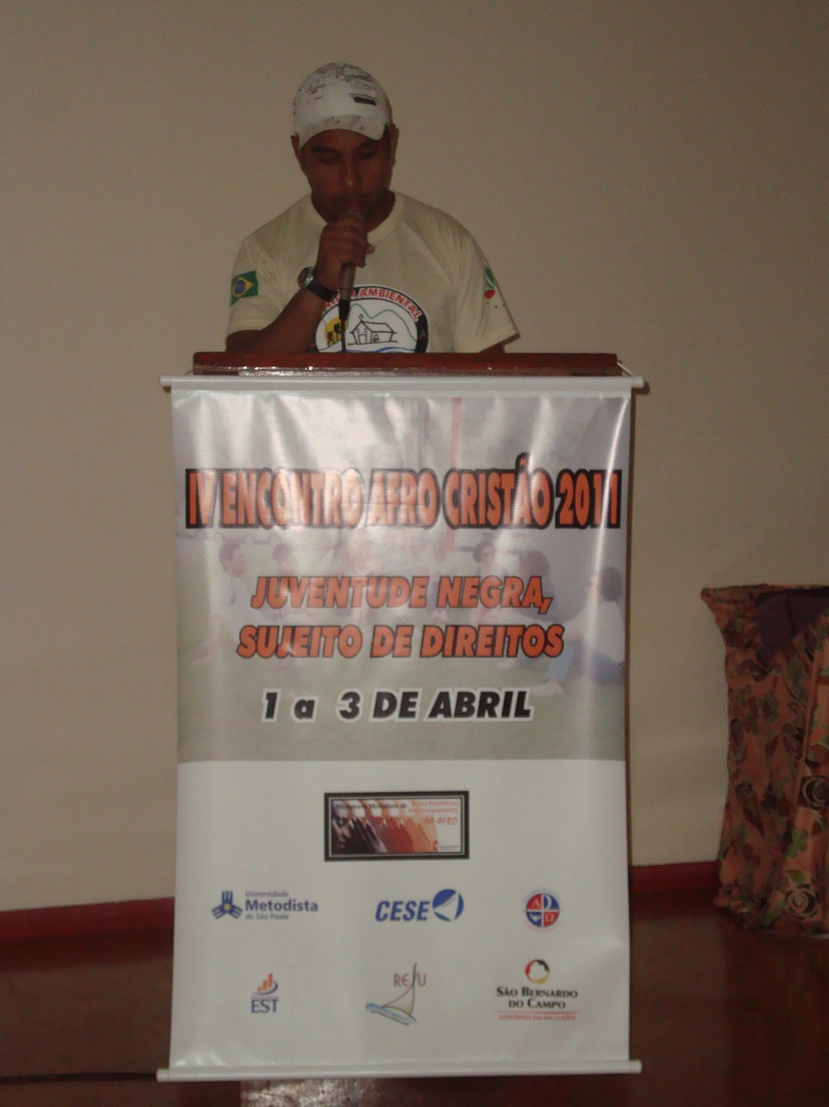  
Relatórios e reflexões: Francisco Thiago e Hugo Fonseca – Fotos: Hugo Fonseca